SK-RD2200型 建筑周围热岛强度检测设备

适用标准：
JGJ/T 132-2009《居住建筑节能检测标准》
JGJ/T 347-2014《建筑热环境测试方法标准》
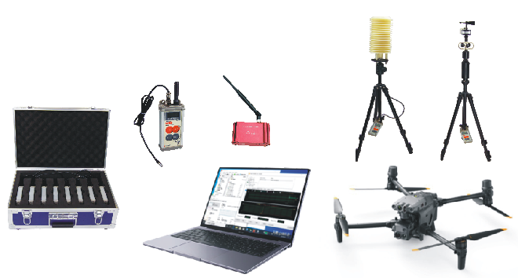
检测项目:
通过获得建筑周围的水平总风速、风向和气温等观测结果，从而较为准确地进行建筑周围热岛强度的测量，为绿色建筑评价提供技术支撑。
产品优势:
●远程无线式网络结构，可自行组网，链式传输数据，与无线网络终端组合。可在互联网上实施监测数据。
●可对建筑结构异常温度进行采集，具有异常报警功能。
●可选配多种进口温度传感器。
●数据采集时间0.5S-5min可设置。
●大容量锂电池持续工作10年以上。
●4G移动数据网络服务器支持互联网云端查询实时数据及历史数据。

技术参数:
地表温度：-40~125℃，分辨率：0.0625℃，精度：±0.1℃
环境温度：-40~70℃，分辨率：0.0625℃，精度：±0.1℃
环境湿度：10~99%RH，分辨率：0.1%RH，精度：±3%RH
风速：0~20m/S，分辨率：0.1m/S，精度：＜0.5m/S
无人机热成像系统：测温精度：±2℃或±2%，激光测距范围：3~1200米

